**CentOS安装MYSQL实验**

1. **MYSOL简介**

数据库（database）就是一个存储数据的仓库。为了方便数据的存储和管理，它将数据按照特定的规律存储在磁盘上。通过数据库管理系统，可以有效地组织和管理存储在数据库中的数据。MySQL数据库可以称得上是目前运行速度最快的SQL语言数据库,MySQL数据库可以称得上是目前运行速度最快的SQL语言数据库。

MySQL是一款免费软件。任何人都可以从MySQL的官方网站下载该软件。MySQL是一个真正的多用户、多线程SQL数据库服务器。它是以客户机/服务器结构实现的，由一个服务器守护程序mysqld以及很多不同的客户程序和库组成。它能够快捷、有效和安全地处理大量的数据。相对于Oracle等数据库来说，MySQL的使用非常简单。MySQL主要目标是快速、便捷和易用。

对MYSQL数据库安全配置、或者叫加固属于数据安全的一环，它需要安全人员在理论和实践的学习中不断发现新的问题，并针对这些问题对数据的各个方面的配置进行强化。

1. **实验目的**

掌握MYSQL安装及基本配置，了解MYSQL数据库安全配置及可能存在风险（后期攻防将针对该安全配置进行模拟攻击）

1. **实验概述**

1.在CentOS中安装及配置MYSQL。

2.了解和修改MYSQL安全配置选项。

1. **实验详细步骤**

**1. 安装前的准备**

在官网下载mysql-8.0.16-linux-glibc2.12-x86_64.tar.xd，并通过Xshell或者Xftp、PSPC等工具把安装包上传到CentOS服务器的/usr/local/src目录下或者可以直接用liunx里的FireFox直接到官网下载安装包到虚拟机上。。

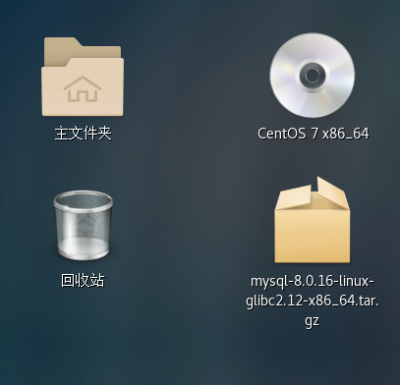

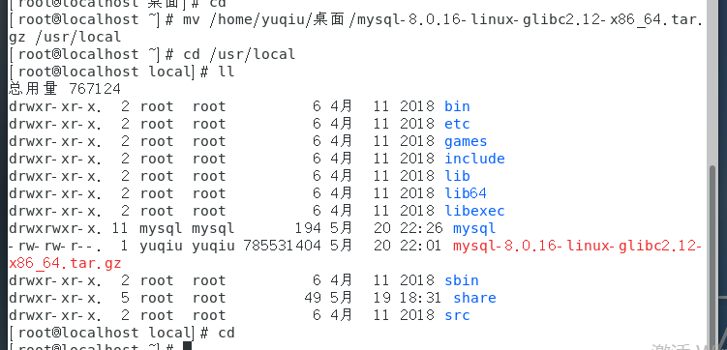

**2.清理环境**

首先使用rpm -qa|grep -i mysql查看linux系统上是否已经安装了mysql数据库。

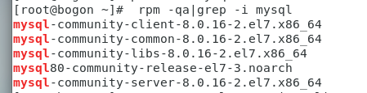

如果有用命令 rpm –ev 包名删除

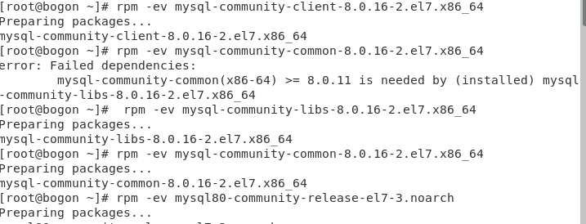

直至完全删除

**3. 删除mysql的配置文件**

卸载不会自动删除配置文件，首先使用如下命令查找出所用的配置文件

find / -name mysql，然后用删除命令rm –rf /文件路径逐一删除mysql的配置文件。

**4. 删除MariaDB的文件**

由于 在CentOS中默认安装有MariaDB，所以如果我们不删除MariaDB文件的话，安装mysql时可能会发生冲突

所以首先用rpm -pa | grep mariadb查看是否有MariaDB文件，有则用 yum -y remove mariadb-libs.x86_64命令删除，无则跳过。

**5.修改ifcfg-ens33文件**

先查看是否存在ifcfg-ens33，然后修改**修改网卡ens33为eth0**

ONBOOT=yes 这里如果为no的话就改为yes，表示网卡设备自动启动 ，然后重启网卡服务



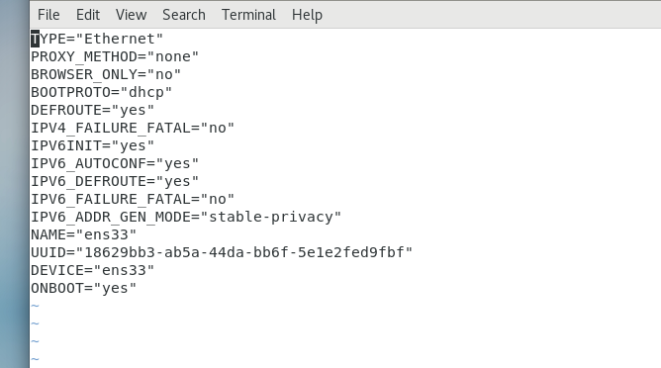

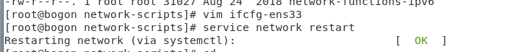

**6．使用命令“yum install wget 安装wget**

**7.使用命令安装mysql**

由于安装过程可能会失败，所以先关闭电脑的防火墙以及安全防护软件

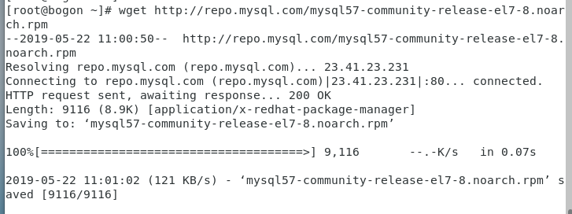

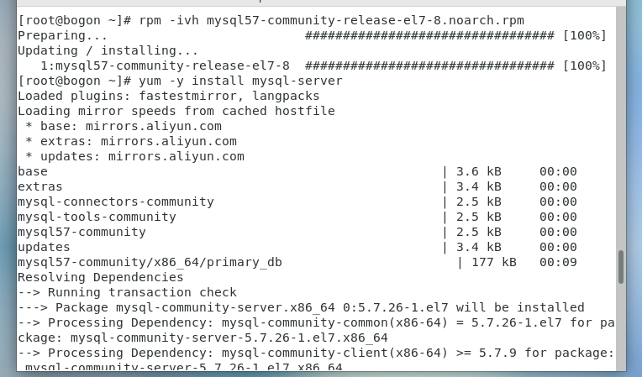

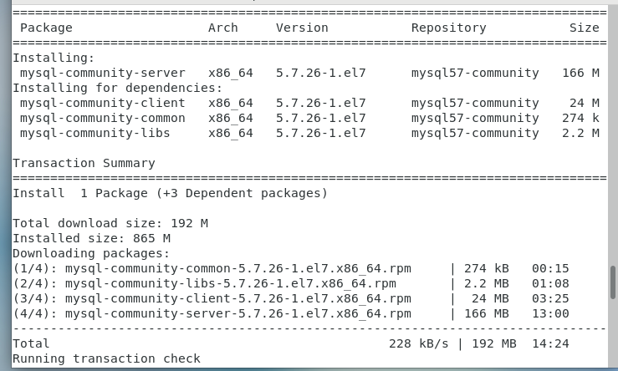

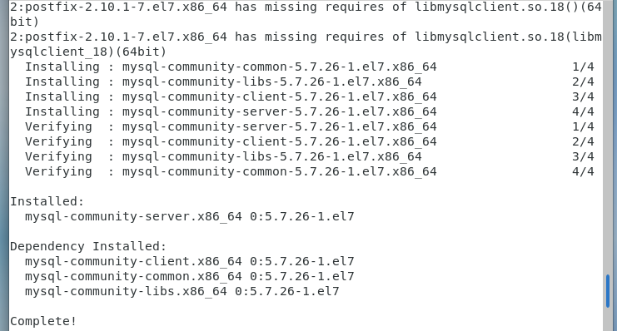

**8.下载完成，mysql初始化配置**

命令启动mysqld服务，并设为开机自动启动

systemctl start mysqld.service

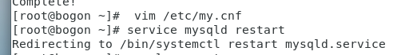

说明我们的配置文件成功，mysql彻底安装完成。

**9.创建mysql账户**

说明我们的配置文件成功，mysql彻底安装完成。

安装完数据库后，我们需要重置mysql连接密码，用上面随机生成的密码登陆mysql。命令mysql -u root -p (一路直接回车)

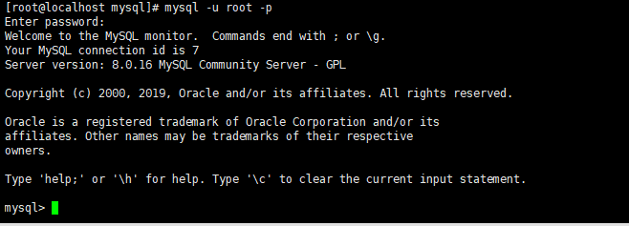

在mysql>中修改密码为###

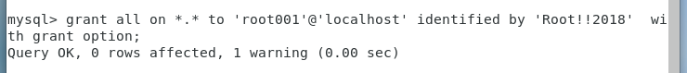

**10.实验完成**

MYSQL数据安全配置参考https://www.freebuf.com/articles/database/36777.html